The Academic Service to provide knowledge on ways to prevent the transmission of COVID-19 to the elderly in Rural Community
โครงการบริการวิชาการให้ความรู้แนวทางป้องกันการแพร่เชื้อโควิด-19 สู่ผู้สูงอายุในชุมชน

1.ชุมชนบ้านพรหมเพชร ตำบลโคกกรวด อำเภอปากพลี จังหวัดนครนายก
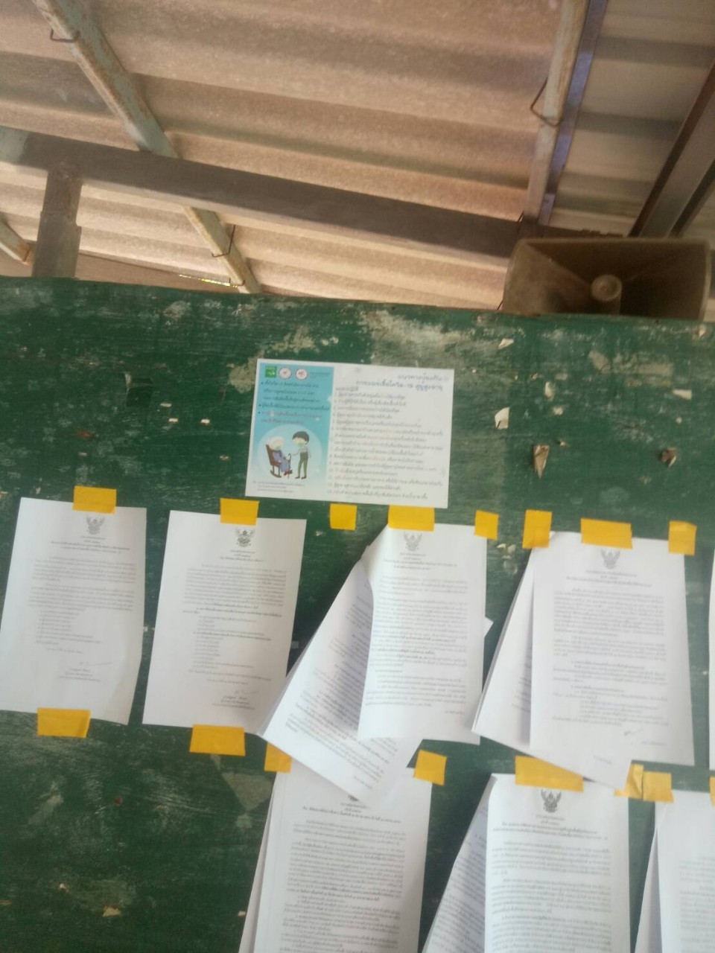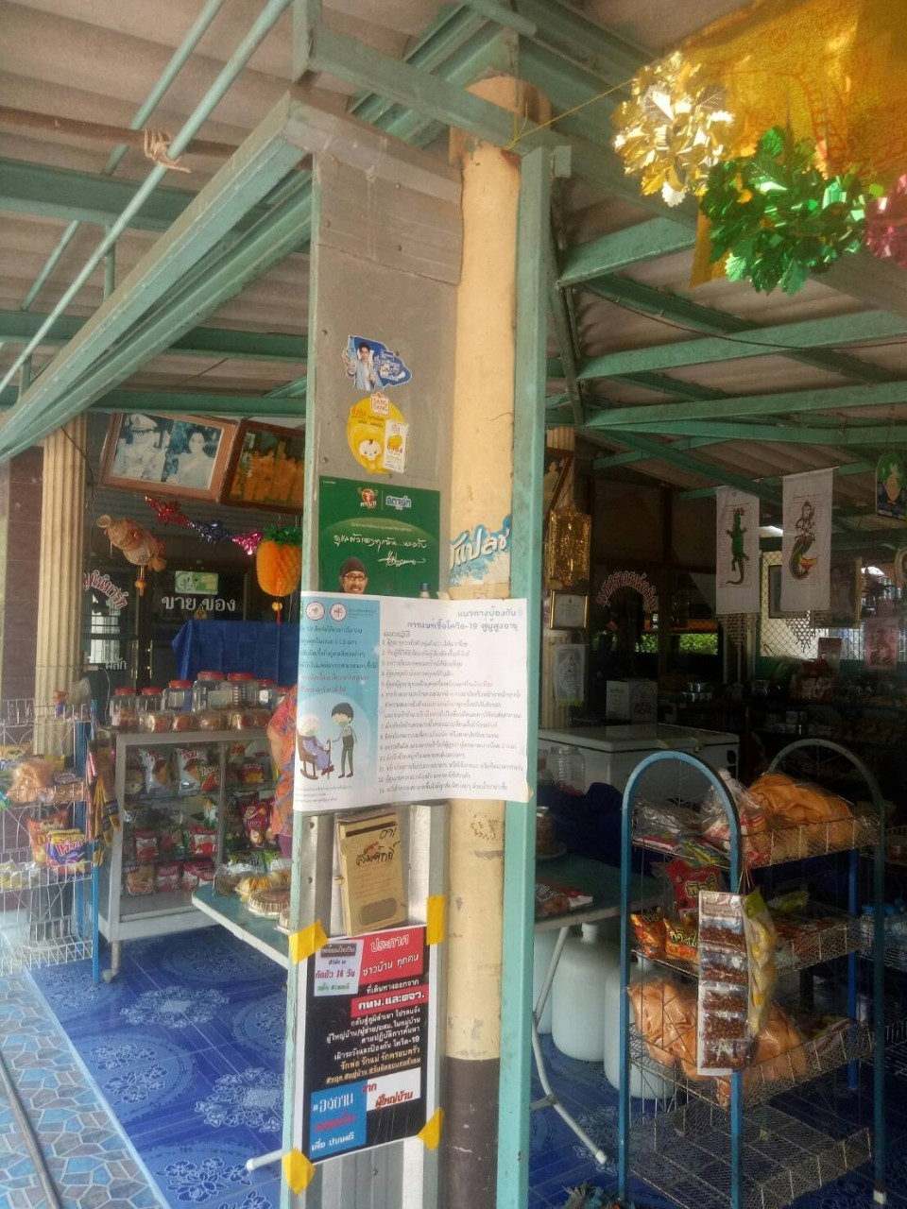
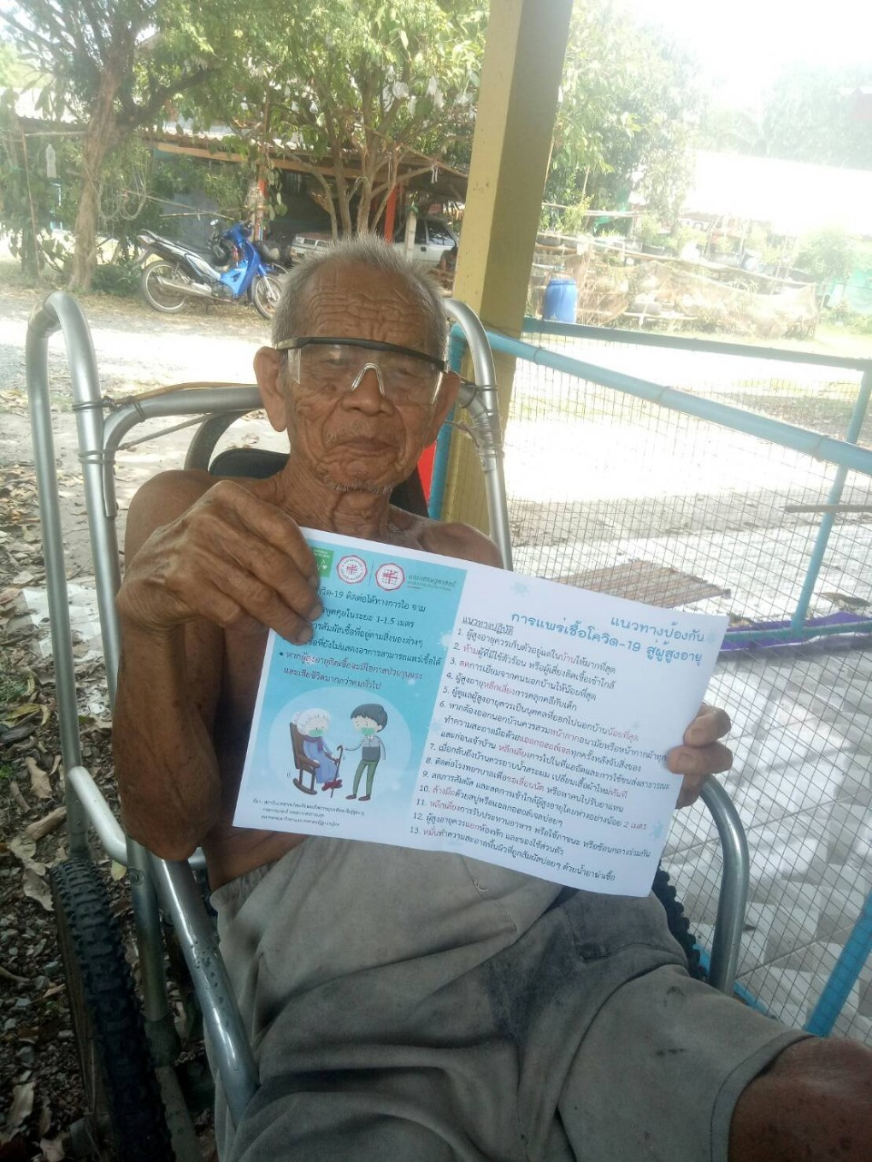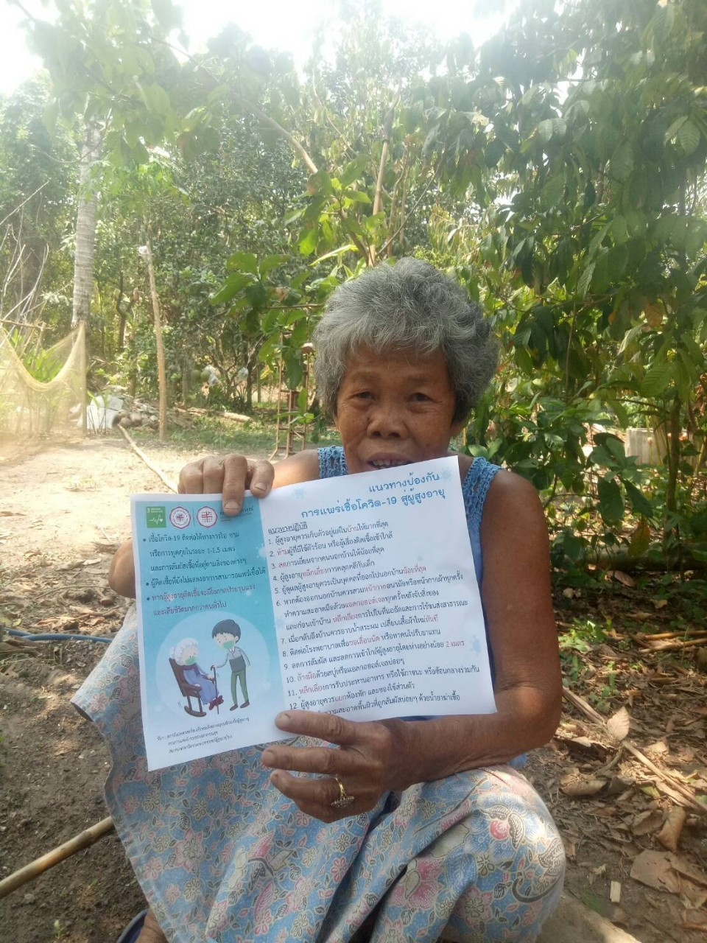
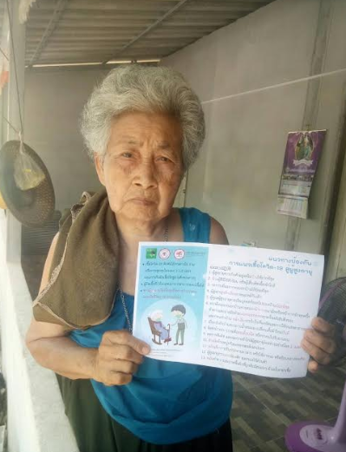
2. ชุมชนบ้านบุ่งเข้ ตำบลหนองแสง อำเภอปากพลี จังหวัดนครนายก
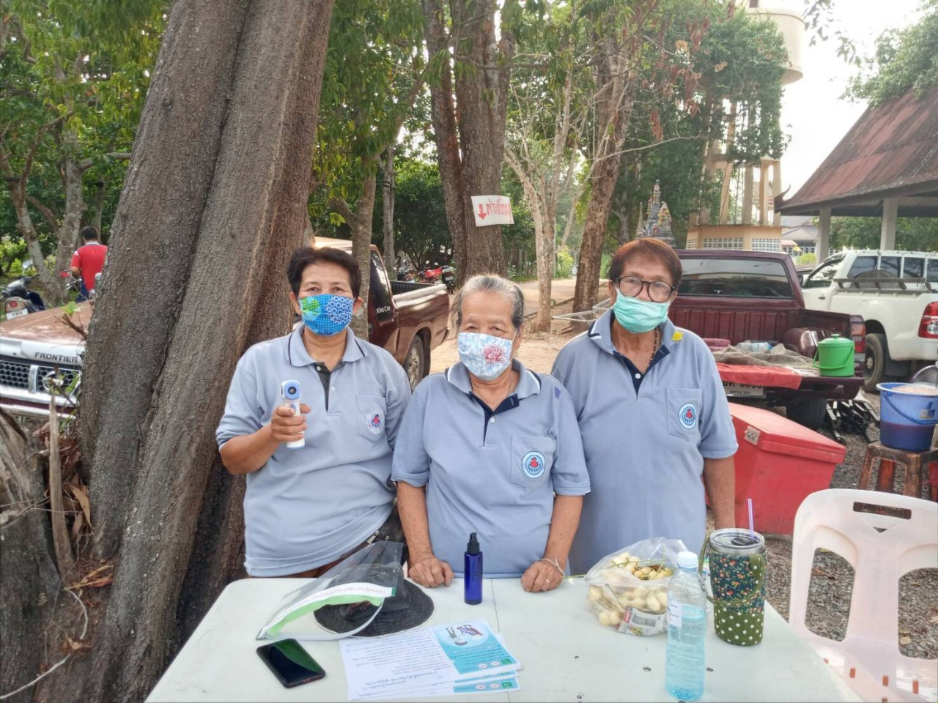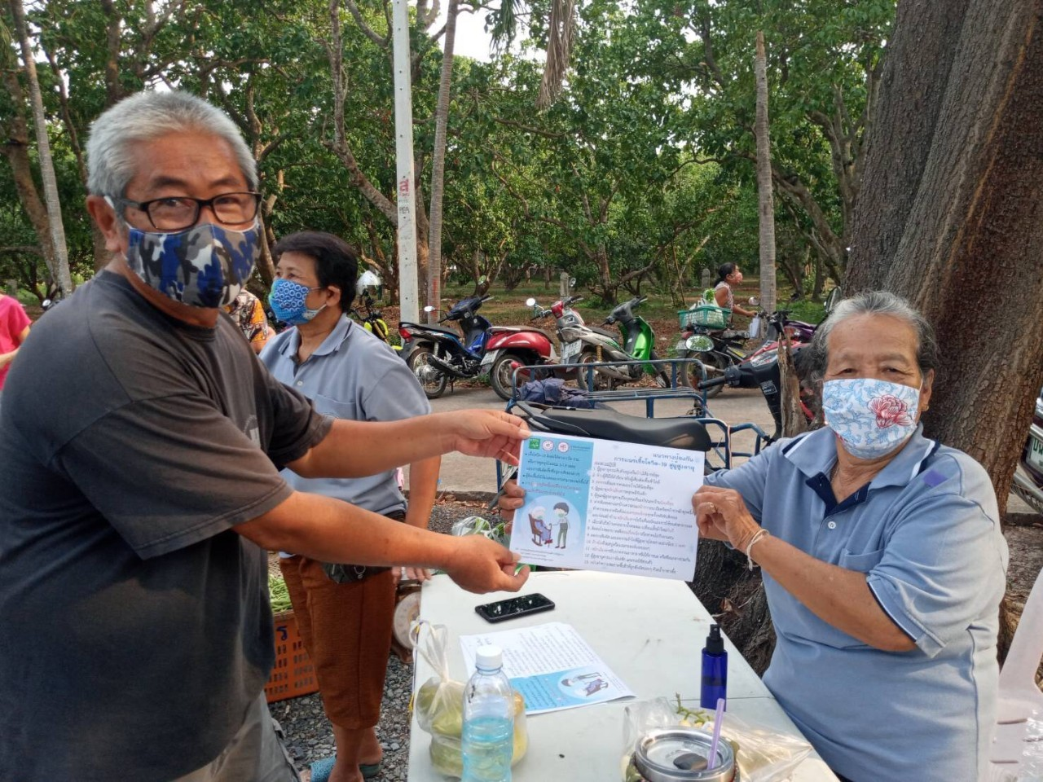

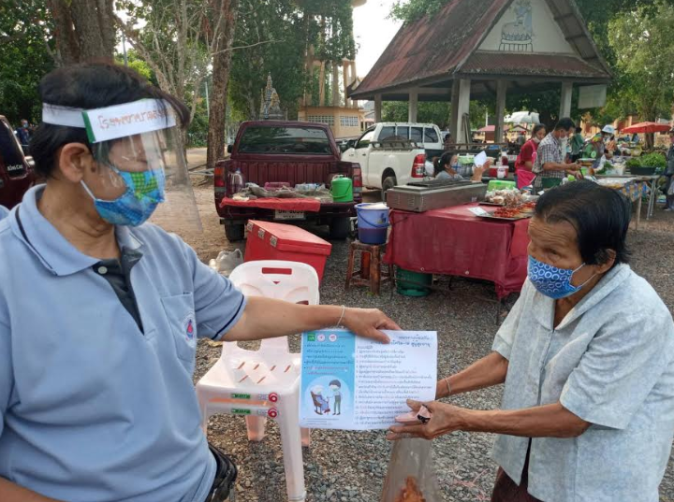

3.ชุมชนบ้านเกาะกา ตำบลท่าเรือ อำเภอปากพลี จังหวัดนครนายก
